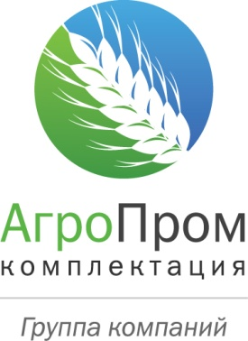
Новости

27 мая 2021 г., г. Дмитриев, Курская область

При участии экспертов ГК «Агропромкомплектация» мастер-классы и открытые занятия прошли в Дмитриевском агротехнологическом колледже

Теория и практика: открытое занятие «Битва токов», блиц-опрос «Налоговый калейдоскоп» и не только.

В Дмитриевском агротехнологическом колледже прошел мастер-класс «Интеграция предметов экономики и информатики для будущих специалистов социально-экономического профиля» для студентов, обучающихся по специальности «Экономика и бухгалтерский учет (по отраслям)». Главным экспертом мероприятия выступила заместитель главного бухгалтера по налоговому учету ООО «АПК-Курск» Марина Гноевая. Она познакомила студентов колледжа с историей развития вычислительной техники и автоматизацией бизнес-процессов ГК «Агропромкомплектация». Интерес обучающихся к данной тематике был настолько высок, что они буквально засыпали эксперта вопросами, и дискуссия получилась очень оживленной. Кроме того, в первом блоке занятия студенты участвовали в интерактивном блиц-опросе «Налоговый калейдоскоп», продемонстрировав отличные теоретические знания в области налоговой системы РФ.
Еще одним интересным образовательным мероприятием в Дмитриевском агротехнологическом колледже стало открытое занятие «Битва токов» для студентов 1 и 2 курсов, обучающихся по специальности «Электрификация и автоматизация сельского хозяйства». Для обучающихся был проведен экскурс в историю электричества и показаны практические работы. Студенты выступили с сообщениями, продемонстрировали работу модели генератора постоянного и переменного тока. Обучающимся была предложена викторина «Битва токов», с вопросами которой ребята блестяще справились. С обобщающим словом выступил эксперт ГК «Агропромкомплектация» - консультант ООО «АПК-Курск» Геннадий Гнездилов.
На примере работы флагманского предприятия Группы компаний - ООО «Курский мясоперерабатывающий завод», он рассказал о технологических процессах производства, которые непосредственным образом связаны с потреблением электрической энергии, являющейся основным источником получения механической энергии. Студенты узнали о многообразии промышленного оборудования, являющегося потребителем как переменного, так и постоянного токов, в зависимости от выполняемых функций, возможностей обеспечения схемы питания от энергосистемы, величины и режимов потребления электроэнергии и мощности, а также особенностей правил пользования электроэнергией потребителей.
Геннадий Гнездилов отметил, что молодые специалисты с хорошим базовым образованием необходимы предприятиям ГК «Агропромкомплектация». Он посоветовал ребятам закреплять и применять на практике полученные знания, уделять максимум внимания образовательному процессу, ведь это самый ценный вклад в свое успешное профессиональное будущее.

Служба по связям с общественностью и СМИ тел.: +7 (499) 735-85-12, e-mail: pr@apkholding.ru, www.apkholding.ru

